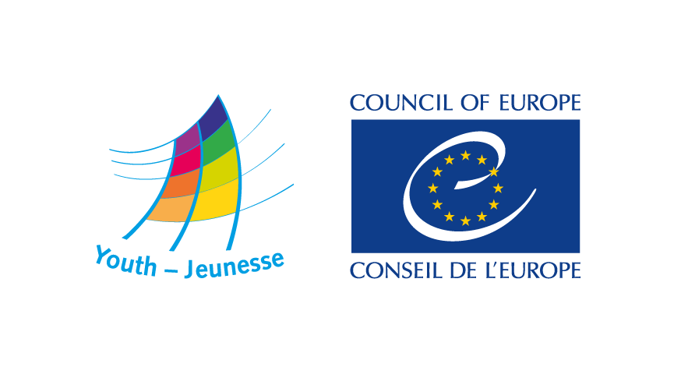

Reg. Nr. DDCP-YD/ETD (2018) 101 2018 m. rugsėjo 9 d.
Budapeštas

SEMINARAS – LIETUVOS JAUNIMO MOKYMAI APIE ROMŲ GENOCIDĄ
2018 m. lapkričio 6-8 d.
Vilnius, Lietuva

KVIETIMAS DALYVIAMS
Prašymus teikti iki 2018 m. spalio 10 d.

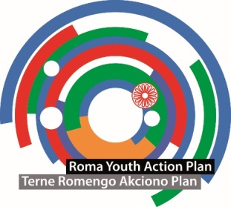

Įvadas
Romų jaunimo veiksmų planas (toliau RYAP) – tai Europos Tarybos jaunimo departamento projektas, kuriuo siekiama remti romų jaunimo dalyvavimą ir skatinti jų įtrauktį visoje Europoje. Projektas buvo pradėtas 2011 m. Europos Tarybai reaguojant į iššūkius, su kuriais susiduria romų jaunimas Europoje, ypač tokiais kaip romų jaunimo įgalinimas, dalyvavimas politikoje, sprendimų priėmime, o taip pat daugialypės romų jaunimo diskriminacijos realijos. Romų jaunimo gebėjimų ugdymas ir įgūdžių tobulinimas, organizacijos ir ryšių tinklas tapo pagrindiniu Jaunimo departamento darbu su romų jaunimu. Šiuo projektu ypatingas dėmesys yra skiriamas žmogaus teisėms, tarpkultūriniam dialogui ir jaunimo įdarbinimui. Šios sritys yra atsakas diskriminacijai ir priešiškam nusiteikimui romų atžvilgiu.
Romų jaunimo veiksmų plano projekto rengime dalyvavęs romų jaunimas ir organizacijos nurodė, kad pirmuoju šio projekto prioritetu reikia išskirti romų jaunimo tapatybės stiprinimą. Darbas tapatybės srityje yra būtinas siekiant sukurti aplinką, kurioje „Romų jaunimas galėtų augti nediskriminuojamas, pasitikintis savo tapatybe bei ateities perspektyvomis, nenuvertinantis savo istorijos, daugiakultūrės padėties ir savęs kaip savo šalies piliečių bei aktyvių europiečių“.
Prieš Antrąjį pasaulinį karą prasidėjęs romų genocidas Europos istorijoje niekada nebuvo tinkamai įvertintas; daugelis Europos visuomenių retai kada aiškina, pamini ir pripažįsta tūkstančių romų mirties ir kančių faktą. Į romus nusitaikęs nacistinis režimas ir jo sąjungininkai siekė sunaikinti visą tautą. Manoma, kad tuo metu romų gyventojų Europoje sumažėjo 80 %. Suprantama, kad asmeninis poreikis suprasti savo praeitį ir istoriją visoje bendrijoje yra labai svarbus, ypač kalbant apie romų tautą, kurios istorija dažniausiai yra ignoruojama. O ir pats istorijos diskursas paprastai nustumia šį klausimą į paraštę.
Kai nacistinė Vokietija okupavo Lietuvą, masiniai sulaikymai ir areštas neaplenkė romų, kurių labai daug buvo išvežta į koncentracijos stovyklas už šalies ribų. Apytiksliai apie 500, arba kas trečias Lietuvos romas, buvo nužudytas Lietuvos teritorijoje. Apie Lietuvos romų genocidą informacijos nėra dėl nepakankamų romų genocido tyrimų ir prastos dokumentacijos, ataskaitų bei liudijimų apie žiaurų elgesį su romų bendruomene. Šiandien romų jaunimas išreiškia norą daugiau žinoti apie romų genocidą ir mechanizmus, padariusius tokius nuostolius.
Siekdamas skatinti išsamesnį informuotumą apie romų genocidą ir kovodamas su diskriminacija, Europos Tarybos jaunimo departamentas pagal Romų jaunimo veiksmų planą išleido vadovėlį „Teisė prisiminti – jaunimo švietimo apie romų genocidą vadovas“ (Right to Remember – Handbook for education with young people on the Roma Genocide). Šis vadovėlis yra skirtas tiek mokytojams, instruktoriams, tiek ir nevyriausybinėms bei jaunimo organizacijoms dirbti su jaunimu it prisiminti romų genocidą. Jis grindžiamas švietimo apie žmogaus teises principais, o atminimą išskiria kaip vieną iš mokymo apie žmogaus teises aspektų. Leidinyje yra detaliai paaiškinta, kaip pasirengti ir vykdyti švietimo veiklą, minėjimo renginius, o taip pat, kaip rengti informaciją apie genocidą ir jo svarbą šiandieninei romų padėčiai.
Tautinių mažumų departamentas prie Lietuvos Respublikos Vyriausybės nusprendė išversti „Teisė prisiminti“ vadovą, siekdamas stiprinti mokytojų, instruktorių, pilietinės visuomenės ir romų bendruomenės švietimą apie romų genocidą Lietuvos kontekste. Departamentas, be kita ko, yra atsakingas už romų integracijos priemonių nacionaliniu lygmeniu koordinavimą ir visuomenės, romų bendruomenės, mokytojų informuotumo apie romų genocidą ir priešišką nusiteikimą romų atžvilgiu didinimą.
Poreikis vykdyti mokymus apie romų genocidą ir jį atminti yra įrankis, kuriuo siekiama stiprinti romų jaunimo tapatybę ir kovoti su priešišku nusiteikimu romų atžvilgiu, vadovaujantis visuotinėmis žmogaus teisėmis. Be kita ko, toks švietimo būdas yra gera priemonė prieš romus stiprėjančios neapykantos kalbos kontekste, kurios nemažai yra susiję su genocidu.
Mokymai apie genocido atminimą ir įprasminimą yra artimai susiję su darbu jaunimo įgalinimo srityje. Tokia priemonė pažeidžiamoms jaunimo grupėms palengvina sąlygas naudotis savo teisėmis. Jaunimo, įskaitant romų jaunimą, įtrauktis į tyrimus, diskusijas bei supratimą apie romų genocidą, prasidėjusį prieš 1945 metus ir šiandien, yra vienas iš būdų, leidžiančių skatinti jaunimą aktyviai domėtis žmogaus teisėmis bei istorija.
Mokomasis seminaras yra organizuojamas jauniesiems Lietuvos lyderiams ir žmogaus teisių veikėjams. Seminaras yra Europos Tarybos Romų jaunimo veiksmų plano projekto dalis ir yra vykdomas bendradarbiaujant su Tautinių mažumų departamentu prie Lietuvos Respublikos Vyriausybės bei Romų bendruomenės centru.

Mokomasis seminaras
Seminaro tikslas yra stiprinti 25 jaunimo lyderių ir žmogaus teisių aktyvistų gebėjimus ir skatinti juos organizuoti neformalią Lietuvos jaunimo švietėjišką veiklą apie romų genocidą vadovaujantis „Teisės prisiminti“ vadovėliu. Konkretūs tikslai yra:
- perengti 25 dalyvius, kurie žmogaus teisių apsaugos pagrindu kartu su Lietuvos jaunimu galės imtis iniciatyvų ir veiklos, susijusios su romų genocidu
- mokyti dalyvius apie romų genocidą, priešiško nusistatymo romų atžvilgiu mechanizmus šiandieniniame kylančio nacionalizmo, rasizmo, diskriminacijos ir neapykantos kalbos iššūkių kontekste
- įgalinti dalyvius ir jų atstovaujamas organizacijas bei institucijas naudoti ir platinti lietuvišką vadovėlio „Teisė atminti“ versiją
- skatinti keitimąsi praktika ir dalyvių kontaktais, ypač romų bendruomenės ir žmogaus teisių aktyvistų bei organizacijų Lietuvoje.

Mokymo seminare įgytos kompetencijos
- Informacija apie romų genocidą, Lietuvos konteksto ir romų bendruomenių apžvalga
- Informacija apie Lietuvos romų bendruomenių esamas sąlygas, padėtį ir iššūkius
- Žinios apie atminties, žmogaus teisių ir mokymo apie žmogaus teises pagrindinius aspektus
- Žinios apie priešišką nusiteikimą romų atžvilgiu (koncepcija, apraiškos ir mechanizmai)
- Įgūdžiai planuojant, vykdant ir įvertinant jaunimo mokymą apie romų genocidą remiantis neformalaus švietimo struktūra
- Žinios ir gebėjimai naudotis jaunimo mokymų apie žmogaus teises metodais
- Žinios apie susijusius projektus ir iniciatyvas, remiančias romų teises Lietuvoje
- Žinios apie Europos Tarybos darbą ir resursus romų bendruomenės ir jaunimo srityje
- Motyvacija ir pasitikėjimas veikti žmogaus teisių gynėjais

Metodologija
Mokymo seminaras dalyviams suteiks galimybę patirti ir apsvarstyti pagrindines žmogaus teisių, mokymų apie žmogaus teises, mokymų apie genocido atminimą veiklas, kurios yra grindžiamos praktiniu mokymusi. Seminare bus pristatyta visa būtina informacija apie romų genocidą. Seminaras nėra skirtas išsamiam istoriniam diskursui ar įvykių apžvalgai. Jo metu bus siekiama išsiaiškinti esamas romų jaunimo gyvenimo Lietuvoje sąlygas ir suformuluoti atsakymus žvelgiant iš žmogaus teisių apsaugos perspektyvos. Šis seminaras yra dalyvių mokymosi vieta, kurioje jie galės pasidalyti savo žiniomis ir įgytų asmeninės patirties.

Dalyvio profilis
Seminaras yra skirtas Lietuvos jauniesiems lyderiams ir žmogaus teisių aktyvistams, kurie:
- dalyvauja ar domisi žmogaus teisėmis, švietimu apie romų genocidą
- aktyviai dirba su jaunimu, romų bendruomenėmis ar kitų mažumų grupėmis ir ypač yra susiję su žmogaus teisių Lietuvoje veikla
- siekia tobulinti savo žmogaus teisių mokytojo/lektoriaus kvalifikaciją, ypač gilindami žinias apie romų genocidą, priešišką nusistatymą romų atžvilgiu ir mokymą apie genocido atminimą
- yra motyvuoti ir pasirengę mokymo seminare įgytą informaciją panaudoti naujose iniciatyvose ar veiklose apie romų genocidą
- yra 18-30 metų amžiaus (galimos išimtys)
- įsipareigoja dalyvauti mokymuose viso seminaro metu
- moka lietuvių kalbą.
Europos Taryba laukia paraiškų iš visų kandidatų, kurie atitinka dalyvio profilį, nepaisant lyties, negalios, šeiminio statuso ar tėvų pareigų, rasės, etninės ar socialinės kilmės, spalvos, religijos, įsitikinimų ar lytinės orientacijos.

Praktinė informacija ir finansinės sąlygos
Darbinė kalba
Seminaras vyks lietuvių kalba.
Kelionė ir apgyvendinimas
Seminaro dalyvių kelionės, apgyvendinimo ir maitinimo išlaidas padengs organizatoriai, apmokės Europos Taryba.
Datos
Dalyviai kviečiami atvykti į mokymus 2018 m. lapkričio 5 d. (12.00 val.), o išvykti lapkričio 8 d. (12.00 val.). Seminaras vyks lapkričio 6-8 d. Tikimasi, kad atvykę į seminarą dalyviai jame dirbs visą numatytą laiką.

Kaip registruotis
Susidomėję turi užpildyti ir išsiųsti prašymų formas (Word formatu) Svetlanai Novopolskajai el. paštu sn713@hotmail.com.
Paskutinė prašymų pateikimų data – 2018 m. spalio 10 d. 18.00 val.

Papildoma informacija ir kontaktai
Dėl papildomos informacijos apie mokymų kursą, prašymų pateikimų procedūrą, finansinius ir kitus praktinius klausimus kreipkitės į: Svetlaną Novopolskają (lietuvių kalba), el. p. sn713@hotmail.com arba Denisą Durmišą (anglų kalba), el. p. denis.durmis@coe.int.

Tikslius duomenis apie romus, kuriuos palietė genocidas, yra gana sudėtinga pateikti dėl įvairių priežasčių: nepakankamų tyrimų ir studijų apie romų genocidą, neišsamių duomenų ir t. t. Yra tyrėjų, tikinčių, kad daugiau nei pusė milijono romų nukentėjo nuo genocido, tačiau diskusijos dėl skaičių neturėtų užgožti tikrosios žinutės apie romų genocidą, kuriuo buvo siekiama išnaikinti visus romų tautybės žmones.

